Collège des Dominicaines de Notre Dame de la Délivrande – Araya
Classe : CE1 (A et B)

- Colorie en vert l’objet qu’ils tiennent dans la main gauche, puis colorie en rouge leur jambe droite.
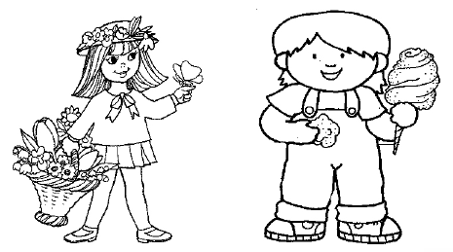

- Colorie le clown qui se trouve :
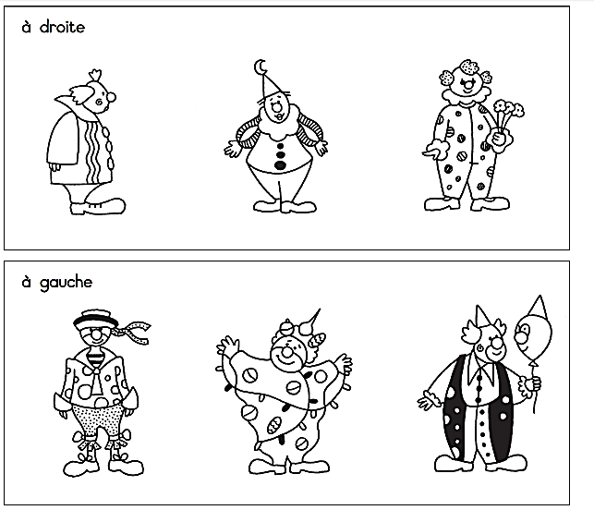

- Écris le numéro des papillons qui se trouvent au-dessous des barrières.

- Écris le numéro des abeilles situées entre les deux ruches.
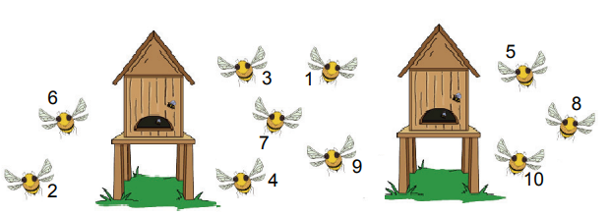

- Complète les suites numériques .

…. | 7 | …. | 9 | ….
12 | …. | …. | 15 | 16

20 | …. | 18 | …. | 16
…. | 5 | …. | …. | 2

- Range les nombres.

- Du plus petit au plus grand :
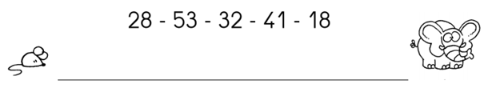

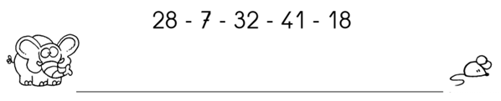
- Du plus grand au plus petit :

- Complète le tableau d’addition.
+ | 3 | 6 | 4
2 | …. | …. | ….
5 | …. | …. | ….
10 | …. | …. | …

- Complète avec <, > ou =
12 ____ 15 23 ____ 42 32 ____ 32 44 ____ 64

24 ____ 3 75 ____ 65 70 ____ 62 15 ____ 10 + 5

10+ 2 ____ 6 + 6 8 + 2 ____ 10 + 4 20 + 5 ____ 5 + 20

- Avec quelles boules peut-on obtenir le nombre demandé?
2
3
5
1
4
…
…
…
…
…
…
…
9
14

- Problèmes.
- Éric a 14 billes. Il en gagne à la récréation. Maintenant il en a 20.
Combien de billes a-t-il gagnés ?

Équation : …………………………………
Réponse : Il a gagné …… billes.

- Victor a 15 images, son petit frère lui en déchire 10.
Combien d'images lui reste-t-il ?

Équation : …………………………………
Réponse : Il lui reste …… images.

